淡江時報 第 1134 期
大陸所舉辦5校聯合研討會
學習新視界
【本報訊】大陸所於11月26日舉辦「五校聯盟研究生學術論文研討會」，與國立政治大學東亞研究所、國立中山大學中國與亞太區域研究所、國立金門大學國際暨大陸事務學系、中國文化大學國家發展與中國大陸研究所聯合舉辦，本次因受嚴重特殊傳染性肺炎（COVID-19）疫情影響，改為Google Meet線上會議方式進行，由大陸所所長陳建甫主持，邀請大陸委員會副主任邱垂正一起線上與會。

邱垂正致詞表示，很高興參加這深具意義的研討會，讓師生能透過與國家息息相關的主題共同研討，感謝教師的指導和學生的發表，期勉年輕世代都能關注兩岸發展、國家永續發展等面向，以產出更多學術研究，也歡迎各個學術單位、研究生組隊到陸委會18樓資源中心參訪、參考相關研究資料，希望透過政策對話和討論，獲得學術研究養分，本次研討會陸委會同仁也會一起線上聆聽，將此作為施政參考，祝福大家身體健康。其他4校代表也一一線上問候，祝福本次研討會圓滿成功。

本次研討會主題探討「2021全球變局下的中國大陸、兩岸關係與國家發展」，分為「中國大陸發展與政策研究」、「全球化與兩岸研究」、「中國外交與國際政治角力」，以及「兩岸議題與社會經濟」進行論文主題發表，以鼓勵各校博碩士研究生從事中國大陸、兩岸關係及國家發展問題之學術研究能力，激勵校際間研究生相互交流。
2021/12/05

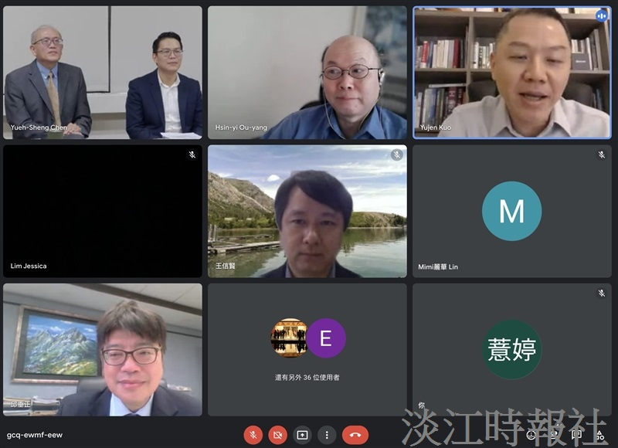
本校大陸所於11月26日舉辦「五校聯盟研究生學術論文研討會」，由大陸所所長陳建甫主持，邀請大陸委員會副主任邱垂正一起線上與會。（截圖自／五校聯盟研究生學術論文研討會）

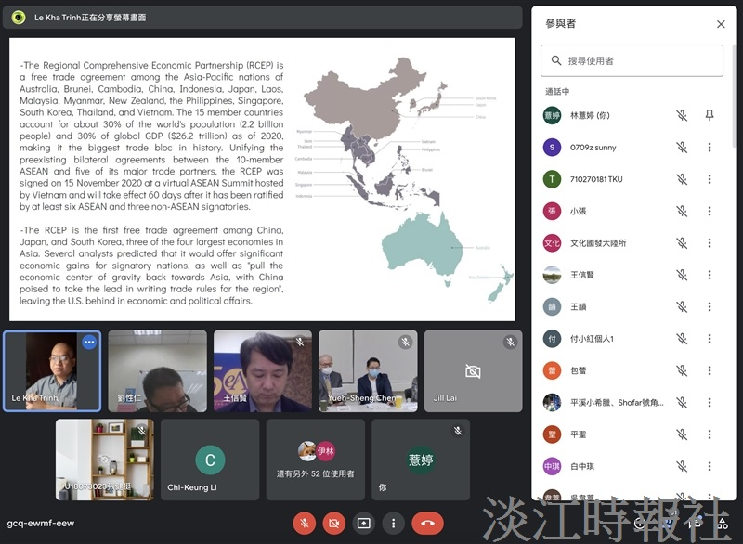
本校大陸所於11月26日舉辦「五校聯盟研究生學術論文研討會」，由大陸所所長陳建甫主持，邀請大陸委員會副主任邱垂正一起線上與會。（截圖自／五校聯盟研究生學術論文研討會）

